Отчет по лабораторной работе №10

Смирнов Дмитрий Романович

Содержание

# 1 Цель работы

Приобретение навыков написания программ с использованием подпрограмм. Знакомство с методами отладки при помощи GDB и его основными возможностями.

# 2 Выполнение лабораторной работы

Создам каталог для выполнения лабораторной работы № 10 и перейду в него и о и создам файл lab10-1.asm. Запишу программу из листинга 10.1

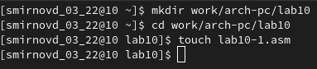

Рис. 1: Рис1

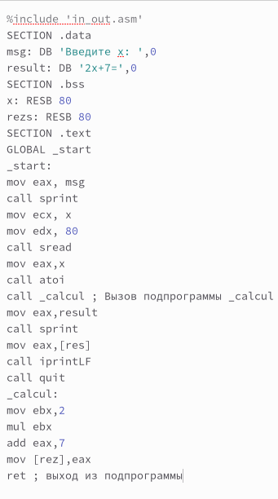

Рис. 2: Рис2

Изменю код и получу результат

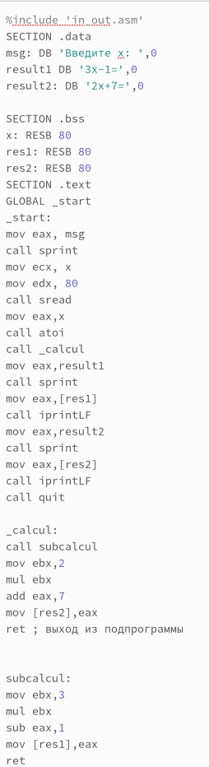

Рис. 3: Рис3

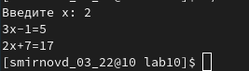

Рис. 4: Рис4

Создам файл lab10-2.asm с текстом программы из Листинга 10.2. Получу исполняемый файл. Для работы с GDB в исполняемый файл добавлю отладочную информацию. Загружу исполняемый файл в отладчик gdb Для более подробного анализа программы установлю брейкпоинт на метку _start Посмотрю дисассимилированный код программы с помощью команды disassemble начиная с метки _start Переключитесь на отображение команд с Intel’овским синтаксисом

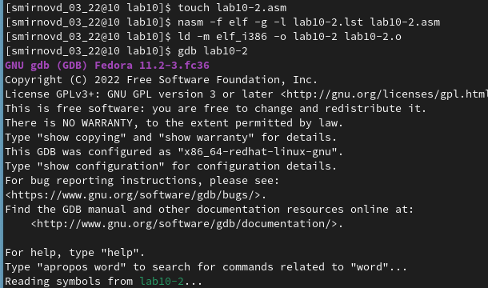

Рис. 5: Рис5

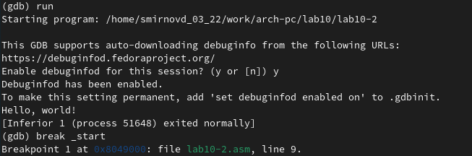

Рис. 6: Рис6

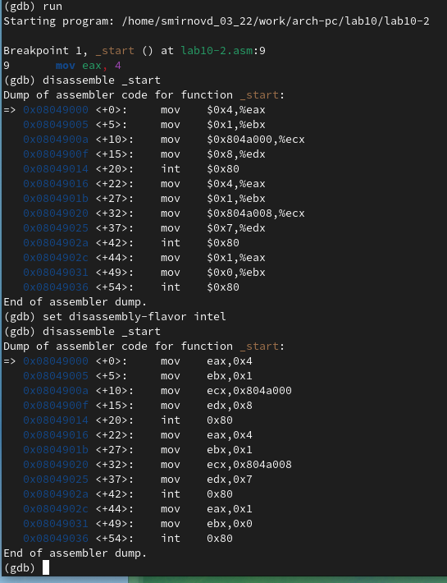

Рис. 7: Рис7

Включите режим псевдографики для более удобного анализа программы Установлю еще одну точку останова по адресу инструкции. Посмотрите информацию о всех установленных точках останова

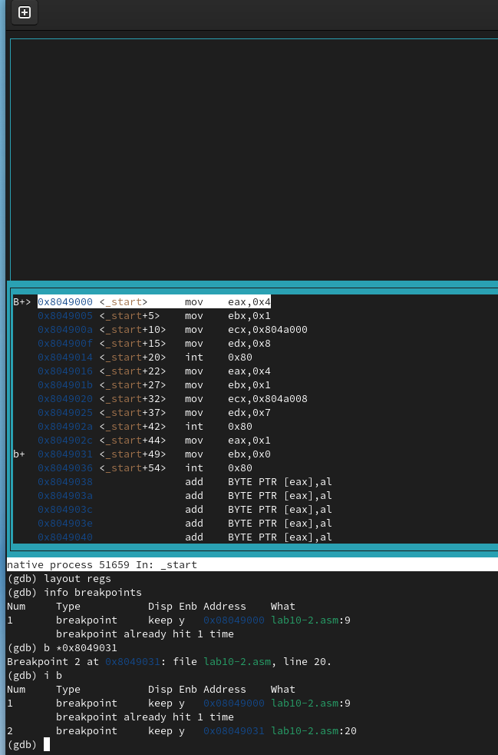

Рис. 8: Рис8

Посмотрите значение переменной msg1 по имени Изменю первый символ переменной msg1 Заменю любой символ во второй переменной msg2.

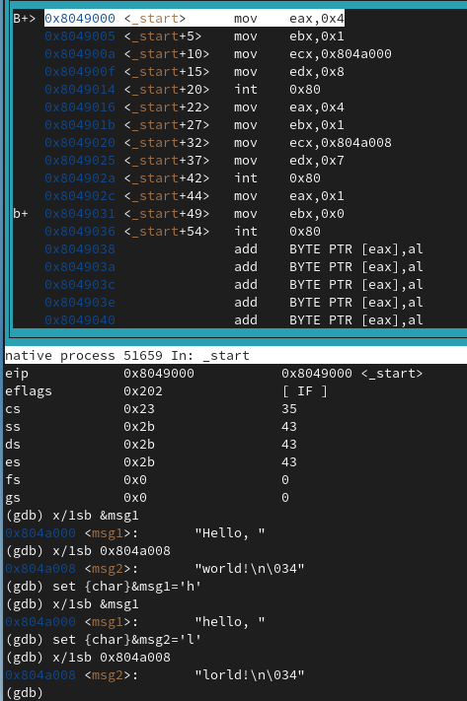

Рис. 9: Рис9

Выведу в различных форматах (в шестнадцатеричном формате, в двоичном формате и в символьном виде) значение регистра edx.

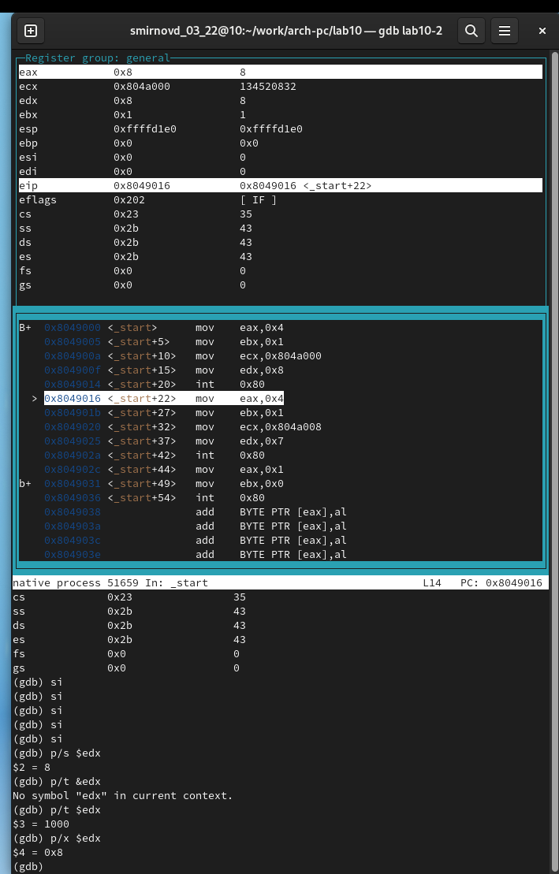

Рис. 10: Рис10

С помощью команды set изменю значение регистра ebx

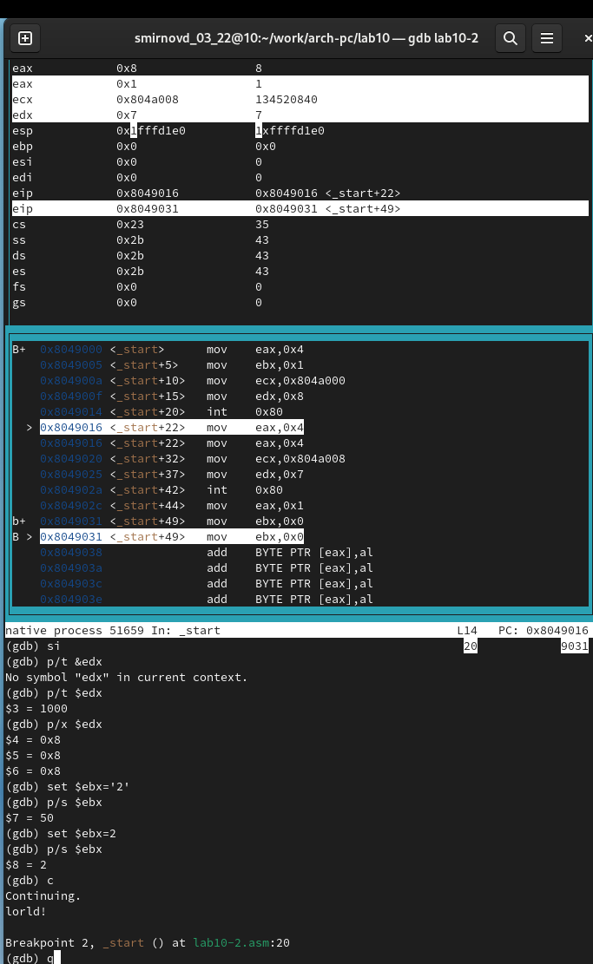

Рис. 11: Рис11

Скопирую файл lab9-2.asm, созданный при выполнении лабораторной работы №9 Создам исполняемый файл. Для начала установлю точку останова перед первой инструкцией в программе и запущу ее.

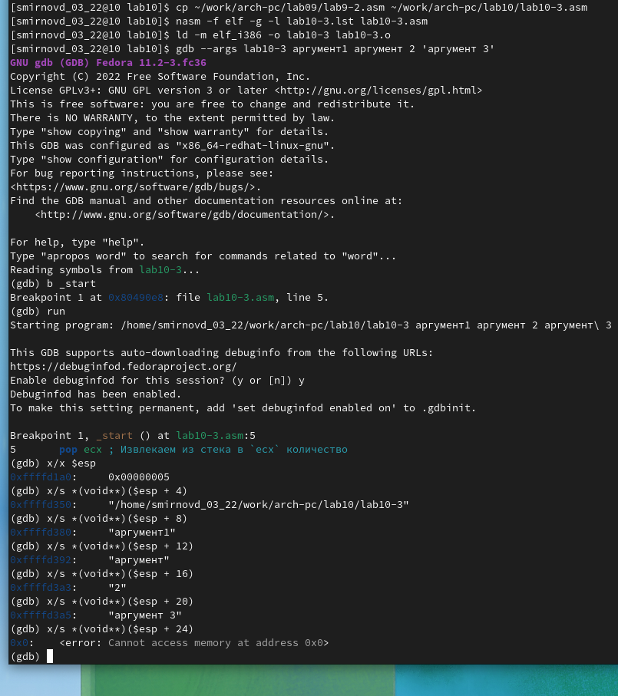

Рис. 12: Рис12

# 3 Задания для самостоятельной работы:

№1

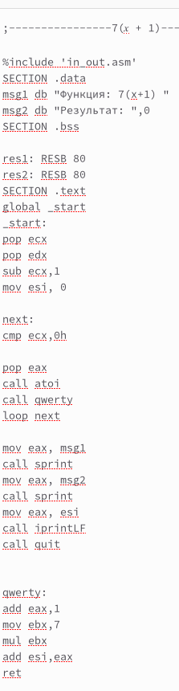

Рис. 13: Рис13

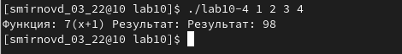

Рис. 14: Рис14

№2

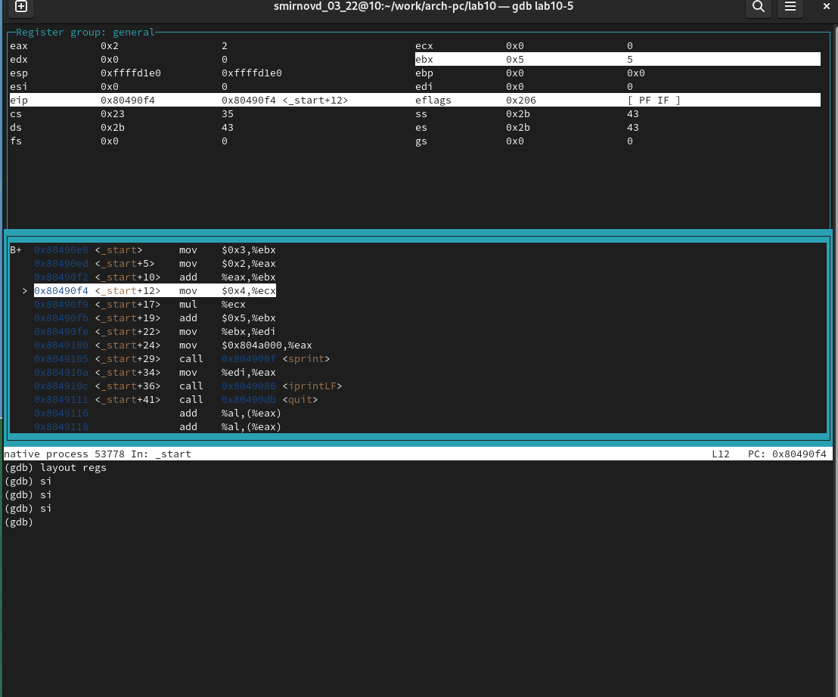

Рис. 15: Рис15

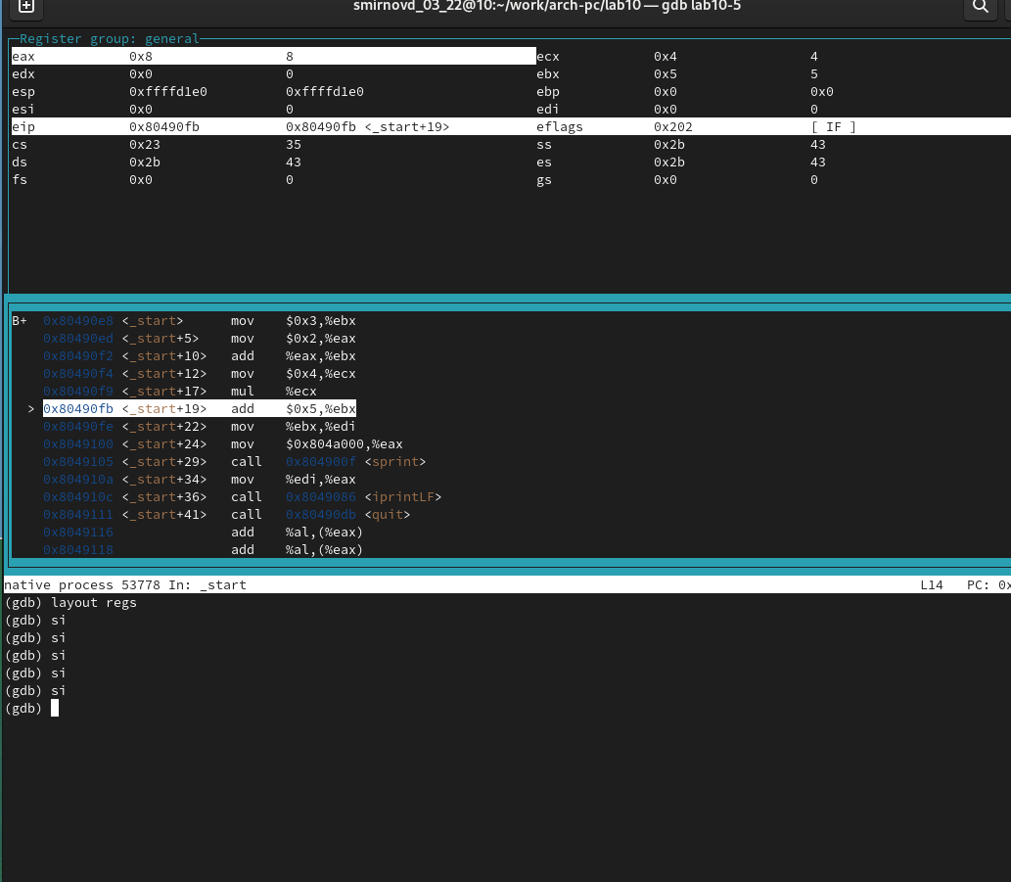

Рис. 16: Рис16

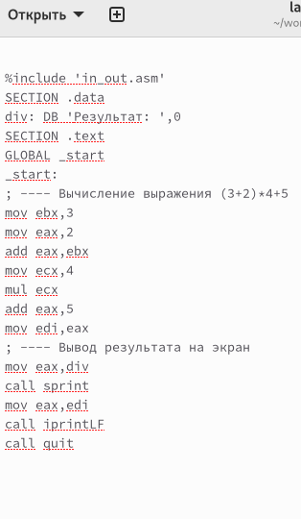

Рис. 17: Рис17

# 4 Выводы

Я приобрел навык написания программ с использованием подпрограмм. Я познакомился с методами отладки при помощи GDB и его основными возможностями